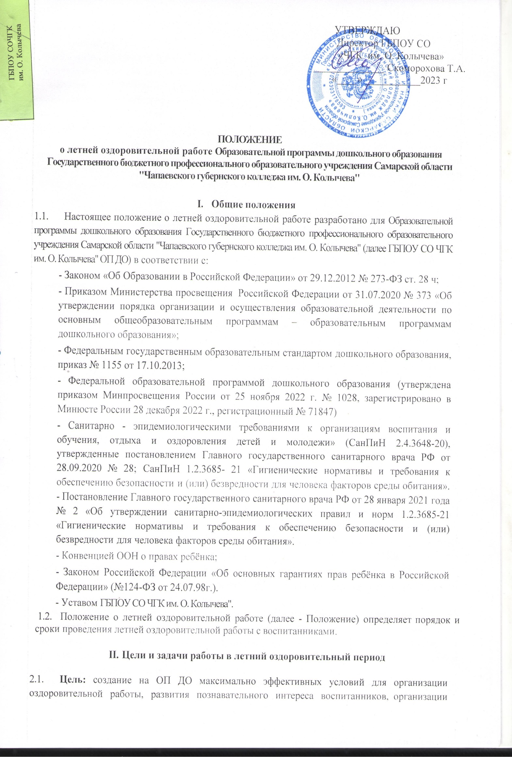

активного отдыха.

* 1. **Задачи:**

- охрана жизни и укрепление физического и психического здоровья воспитанников;

- развитие двигательной активности и приобщение к летним видам спорта;

- максимальное использование разнообразных видов детской деятельности: спортивно-оздоровительной, художественно-эстетической направленности;

- повышение компетентности педагогов в вопросах организации летней оздоровительной работы, обеспечение методического сопровождения для планирования и организации летнего отдыха;

- оказание консультативной и методической помощи родителям (законным представителям), повышение компетентности родителей (законных представителей) в вопросах организации летнего отдыха детей, привлечение родителей к участию в совместных с детьми физкультурных праздниках, походах, экскурсиях и других мероприятиях.

# Организация работы в летний оздоровительный период

* 1. Сроки проведения летней оздоровительной работы с 1 июня по 31 августа каждого учебного года.
  2. При подготовке к летнему оздоровительному периоду на локальном уровне необходимо провести:

- совещание с сотрудниками ОП ДО по подготовке к летнему оздоровительному периоду;

- разработка Плана летней оздоровительной работы, который рассматривается и принимается педагогическим советом ОП ДО и утверждается директором колледжа.

- откорректировать режим жизни детей с учетом теплого времени года;

- пересмотреть расписание непосредственной образовательной деятельности, включив в нее двигательный, музыкальный и художественные виды деятельности;

- разработать совместно с медицинским персоналом систему закаливания, учитывающую состояние здоровья детей и условия, созданные в каждой возрастной группе.

Критерии готовности ОП ДО к работе в летний оздоровительный период:

- состояние оборудования игровых и физкультурных площадок;

- наличие инструкции по охране жизни и здоровья детей;

- создание условий для своевременного увлажнения песка и участка;

- разнообразие выносного оборудования для организации различных видов деятельности детей, условия его хранения;

- наличие необходимой документации: по организации закаливания и проведения лечебно-профилактических мероприятий, и консультаций для педагогов и родителей; плана работы ОП ДО на летний период; наличие системы контроля организации летнего оздоровительного периода с детьми; инструкций: организация питьевого режима; охрана жизни и здоровья детей; организация экскурсий и походов за пределы территории детского сада; предупреждение отравления детей ядовитыми растениями и грибами; предупреждение травматизма; оказание первой помощи при ушибах, ссадинах и т.д.

3.3. Подготовка к летнему оздоровительному периоду осуществляется всеми сотрудниками согласно своим функциональным обязанностям:

- Руководитель создает необходимые условия для организации на территории ОП ДО содержательной, разнообразной деятельности воспитанников, закаливающих процедур с использованием естественных факторов природы, обеспечивает выполнение Инструкции по охране жизни и здоровья детей в детских садах и на детских площадках, осуществляет контроль за ходом летнего оздоровительного периода;

- Медицинская сестра - планирует работу по предупреждению травматизма, проводит инструктажи по охране жизни и здоровья, предупреждению заболеваний, комплектует аптечку для оказания первой помощи, составляет рекомендации по закаливанию с учетом физического развития детей, оказанию первой медицинской помощи при различных заболеваниях, планирует лечебно-профилактические мероприятия и контроль за организацией физического воспитания, питания, закаливания, утверждает режим дня;

- Старший воспитатель - составляет план работы с педагогическими кадрами, родителями, циклограмму коллективных мероприятий с детьми; режим дня на теплый период; готовит рекомендации для педагогов по планированию образовательного процесса с детьми в группах на летний оздоровительный период, проводит подготовку наглядной информации для родителей, осуществляет контроль за подготовкой воспитателей к началу летнего оздоровительного периода и ходом образовательного процесса в группах;

- Воспитатели - составляют планы работы по основным направлениям развития, которые включают: развлечения, познавательно-речевую, игровую, театрализованную, индивидуальную работу с детьми, используя разнообразные формы и методы работы; планируют двигательную активность, проводят работу по профилактике плоскостопия, осанки, используют разные виды закаливания, подбирают выносной материал для работы с детьми; проводят консультации, дают рекомендации родителям по организации летнего отдыха детей.

- Музыкальный руководитель - совместно с воспитателями составляет план развлекательных мероприятий, используя разнообразные формы.

- Инструктор по физической культуре - совместно с воспитателями составляет план развлекательных мероприятий: Дни здоровья, физкультурные праздники, развлечения, викторины, конкурсы, игры и т.д.

- Помощники воспитателя - совместно с воспитателем составляют график распределения рабочего времени сотрудников группы для наиболее эффективной организации дня, проводят подготовку инвентаря для закаливания, уборки участка, теневых навесов, мытья игрушек.

# Планирование и организация оздоровительной работы с детьми в летний период.

4.1. Для достижения оздоровительного эффекта в режиме дня предусматривается максимальное пребывание детей на открытом воздухе, увеличивается продолжительность прогулок, соответствующая возрасту продолжительность сна и других видов отдыха.

4.2. При планировании образовательного процесса в летний период необходимо отражать все направления развития:

- социально-коммуникативное.

- познавательное;

- речевое;

- художественно-эстетическое;

- физическое.

Для достижения оздоровительно-воспитательного эффекта в летний период большинство мероприятия с детьми проводятся на воздухе, особое внимание уделяется обеспечению достаточной двигательной активности.

4.3. Включаются в режим дня все виды детской деятельности: двигательная, продуктивная, коммуникативная, трудовая, познавательно-исследовательская, музыкально-художественная, чтение художественной литературы, игровая

- физкультурные досуги и праздники;

- походы, прогулки, экскурсии;

- оздоровительный бег;

- спортивные развлечения и упражнения;

- эстафеты с элементами соревнований;

- народные игры, музыкальные и другие мероприятия, труд.

4.4. При проведении специальных закаливающих мероприятий учитывать возрастные, индивидуальные особенности, группы здоровья воспитанников. Особое внимание уделять детям II и III группы здоровья (имеющих хронические заболевания, функциональные отклонения в состоянии здоровья, отклонения в психическом здоровье, основой работы с этими детьми является щадяще-оздоровительный режим.

4.5. Посещение воспитанниками мероприятий за пределами ОП ДО в дни летнего отдыха проводится или совместно с родителями (законными представителями), или по согласованию с ними.

**I. Ответственность участников образовательных отношений**

5.1. Все сотрудники ОП ДО несут ответственность:

- за соблюдение техники пожарной безопасности и требований охраны труда;

Педагоги:

- за выполнение Инструкции по организации охраны жизни и здоровья детей в помещении ДОУ и на участках; - организация экскурсий и походов за пределы территории детского сада, предупреждение отравления детей ядовитыми растениями и грибами, предупреждение детского травматизма;

- за соответствие форм, методов и средств организации летней оздоровительной работы возрастным, психофизиологическим особенностям, способностям, интересам и потребностям детей, за проведение закаливающих процедур в соответствии и с учетом здоровья воспитанников.

Медицинский персонал:

- санитарно-просветительскую работу по профилактике желудочно-кишечных заболеваний, соблюдение санитарно-гигиенического и питьевого режима на участках, за предупреждение отравлений ядовитыми растениями, грибами, ягодами, детского травматизма, за оказание доврачебной помощи детям;

**I. Права участников образовательных отношений**

6.1. Участники образовательных отношений летней оздоровительной работы (сотрудники ОП ДО, родители (законные представители) имеют право:

- вносить предложения по улучшению организации летнего отдыха детей;

Педагоги:

- давать рекомендации родителям по организации летнего отдыха и закаливания детей в домашних условиях;

Родители:

- принимать активное участие в организации совместных с детьми физкультурных праздниках, походах, экскурсиях и других мероприятий, в том числе и за пределами территории детского сада.

- оказывать содействие в улучшении условий летнего отдыха детей.

VI. Документация

7.1. Приказ о переводе ОП ДО на летний оздоровительный период и организации летнего отдыха детей;

7.2. План работы ОП ДО на летний оздоровительный период;

7.3. Планы работы воспитателей, специалистов, медицинских работников;

7.4. Журнал инструктажа с сотрудниками;

**VII. Заключительные положения**

8.1. Настоящее Положение вступает в силу с даты его утверждения руководителем образовательной организации.

8.2. Положение утрачивает силу в случае принятия нового Положения.

8.3. Вопросы, не урегулированные настоящим Положением, подлежат урегулированию в соответствии с действующим законодательством Российской Федерации, Уставом образовательной организации и иными локальными нормативными актами образовательной организации.

Положение рассмотрено и принято на заседании Совета Учреждения,

Протокол № ___ от «____» _________ 2024 г., утверждено приказом директора колледжа от «____» _________ 2024 г. № ______